МИНОБРНАУКИ РОССИИ
Санкт-Петербургский государственный
электротехнический университет
«ЛЭТИ» им. В.И. Ульянова (Ленина)
Кафедра МОЭВМ

отчет
по лабораторной работе №4
по дисциплине «ПА»
Тема: Коммуникаторы

Студент гр. 8304 |  | Сергеев А.Д.
Преподаватель |  | Татаринов Ю.С.

Санкт-Петербург
2020
Задание.
В каждом процессе дано целое число N, которое может принимать два значения: 0 и 1 (имеется хотя бы один процесс с N = 1). Кроме того, в каждом процессе с N = 1 дано вещественное число A. Используя функцию MPI_Comm_split и одну коллективную операцию пересылки данных, переслать числа A в первый из процессов с N = 1 и вывести их в порядке возрастания рангов переславших их процессов (включая число, полученное из этого же процесса).

Описание алгоритма.
Функция MPI_Comm_split расщепляет исходный коммуникатор на набор коммуникаторов, каждый из которых связывает процессы, входящие в исходный коммуникатор, для которых при расщеплении был задан один и тот же цвет. В последний аргумент, указатель на коммуникатор, кладётся указатель на именно тот коммуникатор, которому принадлежит данный процесс. Для четных рангов выполняется поиск минимума с помощью MPI_Reduce.

Листинг программы.
#include <stdlib.h>
#include <stdio.h>
#include <time.h>
#include <mpi.h>

int main(int argc, char* argv[]) {
int ProcNum, ProcRank;

MPI_Init(&argc, &argv);
MPI_Comm_size(MPI_COMM_WORLD, &ProcNum);
MPI_Comm_rank(MPI_COMM_WORLD, &ProcRank);
srand(time(NULL) + ProcRank);

double start_time = MPI_Wtime();

int a = rand() % 10000;
int n = ProcRank < 2 ? ProcRank : (rand() % 2);
printf("Process %d (n = %d): a = %d\n", ProcRank, n, a);

MPI_Comm low_comm;
MPI_Comm_split(MPI_COMM_WORLD, n, ProcRank, &low_comm);

if (n == 1) {
int NProcNum, NProcRank;
MPI_Comm_size(low_comm, &NProcNum);
MPI_Comm_rank(low_comm, &NProcRank);

int *buffer = malloc(NProcNum * sizeof(int));
MPI_Gather(&a, 1, MPI_INT, buffer, 1, MPI_INT, 0, low_comm);
if (NProcRank == 0) {
printf("Root process -> a numbers: {");
for (int i = 0; i < NProcNum; ++i) {
if (i != NProcNum - 1) printf(" %d,", buffer[i]);
else printf(" %d", buffer[i]);
}
printf(" }\nIt took %lf sec.\n", MPI_Wtime() - start_time);
}

free(buffer);
}
MPI_Finalize();
return 0;
}

Результаты работы.
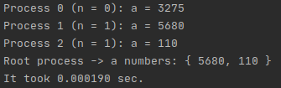
Рисунок 1 — Результат работы программы для 3 процессов

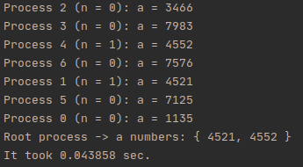
Рисунок 2 — Результат работы программы для 7 процессов

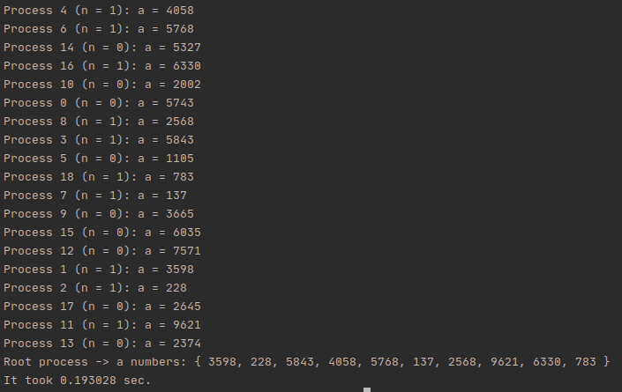
Рисунок 3 — Результат работы программы для 19 процессов

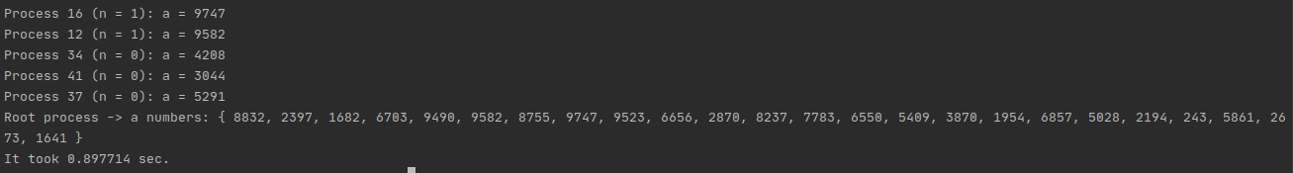
Рисунок 4 — Результат работы программы для 57 процессов (некоторые строки опущены)

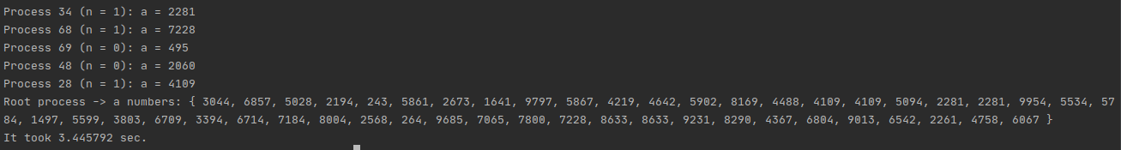
Рисунок 5 — Результат работы программы для 101 процесса (некоторые строки опущены)

График зависимости времени выполнения программы от числа процессов.
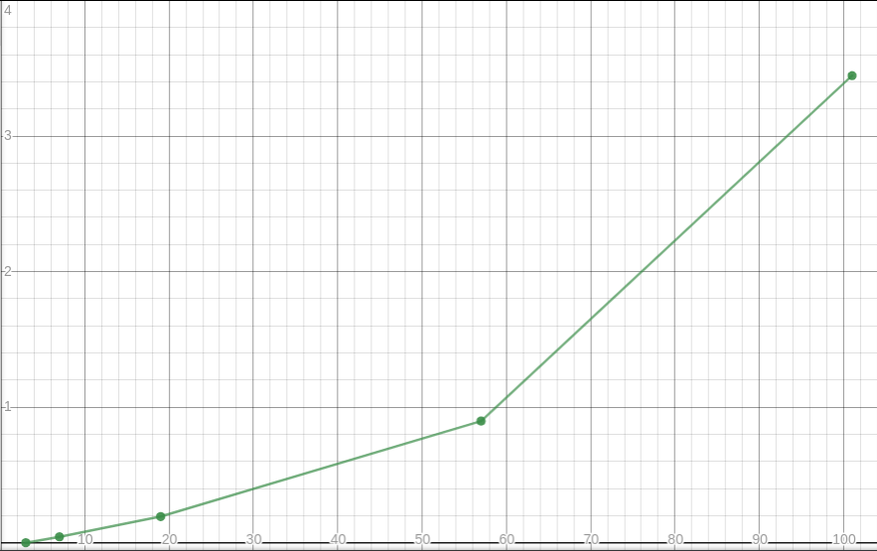
Рисунок 6 — График зависимости времени выполнения программы от числа процессов

Выводы.
Создана программа для поиска минимума среди элементов разных процессов с один индексом. Изучены принципы работы функции MPI_Comm_Split, а также механизм разделения коммуникаторов.

